1. В Google docs створи 5 тест-кейсів для функціонального тестування сайту <https://automoto.ua/uk/> (5 найбільш пріоритетних тестів). *Посилання на документ додай до ЛМС.*

[Lesson 17 TEST CASES - Ukrainets Elena.xlsx](https://docs.google.com/spreadsheets/d/1Mcf4Yo-jlqJd8OodZiLl5kWfe3NNNOnz/edit?usp=sharing&ouid=116287965229009890663&rtpof=true&sd=true)

1. За допомогою <https://reqbin.com/> протестуйнаступні методи API [Reqres](https://reqres.in/):

* LIST USERS
* SINGLE USER
* CREATE
* UPDATE (PUT)
* UPDATE (PATCH)
* DELETE
* REGISTER - SUCCESSFUL
* LOGIN - SUCCESSFUL

Створи документ, в якому у довільному форматі, але зі скриншотами, опиши знайдені баги. Документ додай до LMS.

* LIST USERS 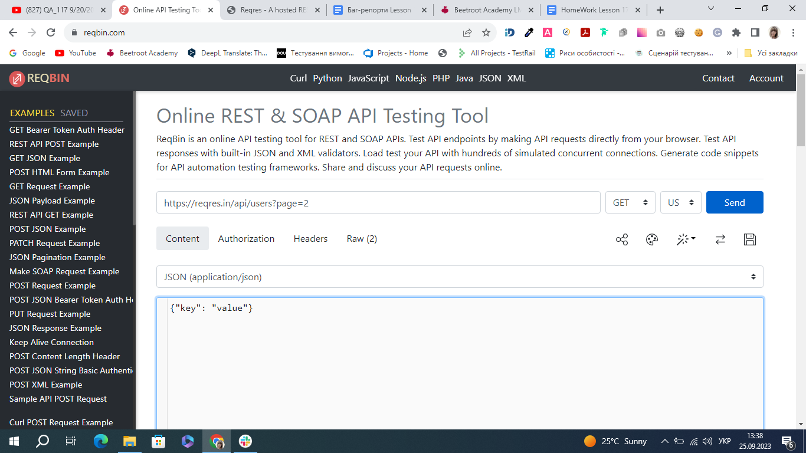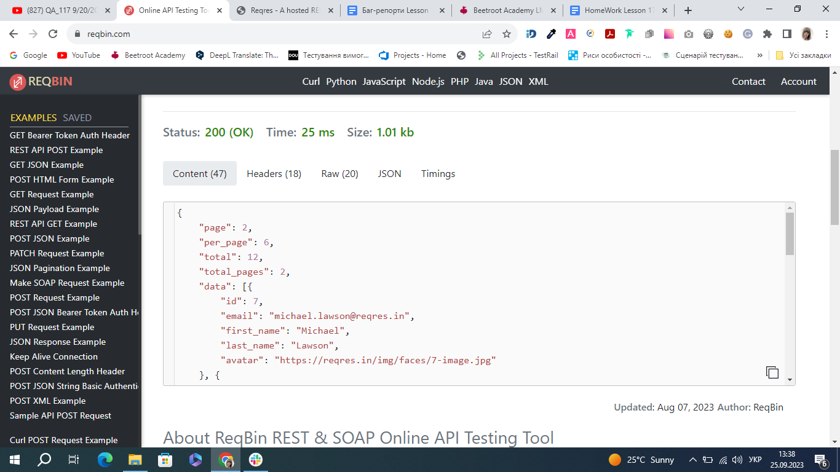
* SINGLE USER 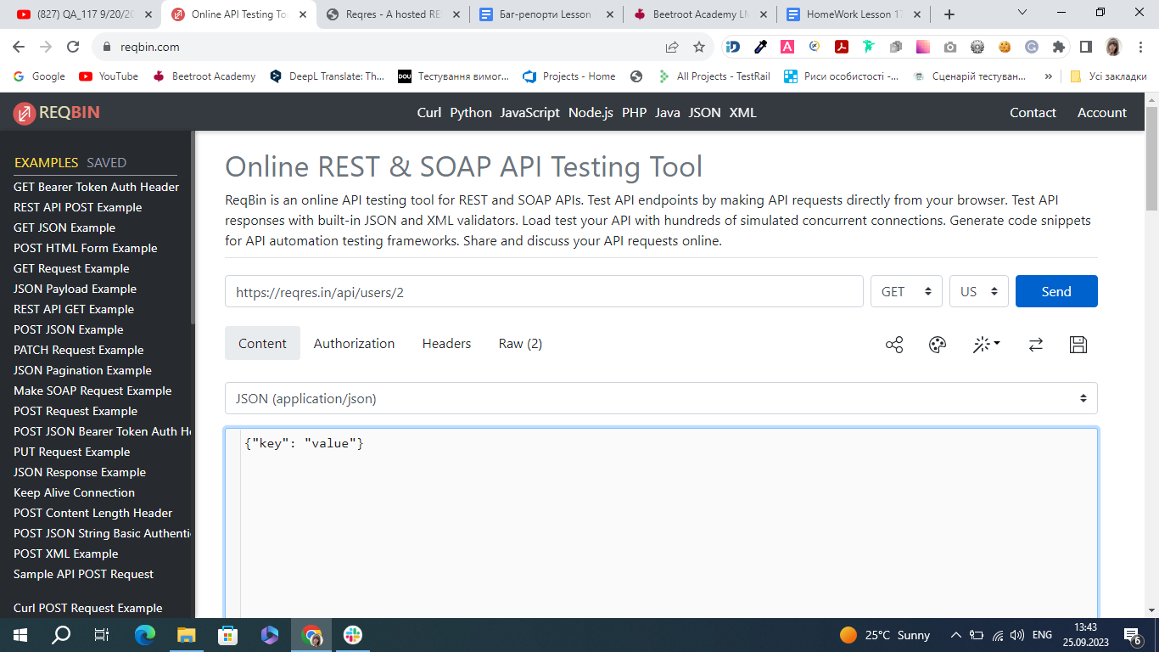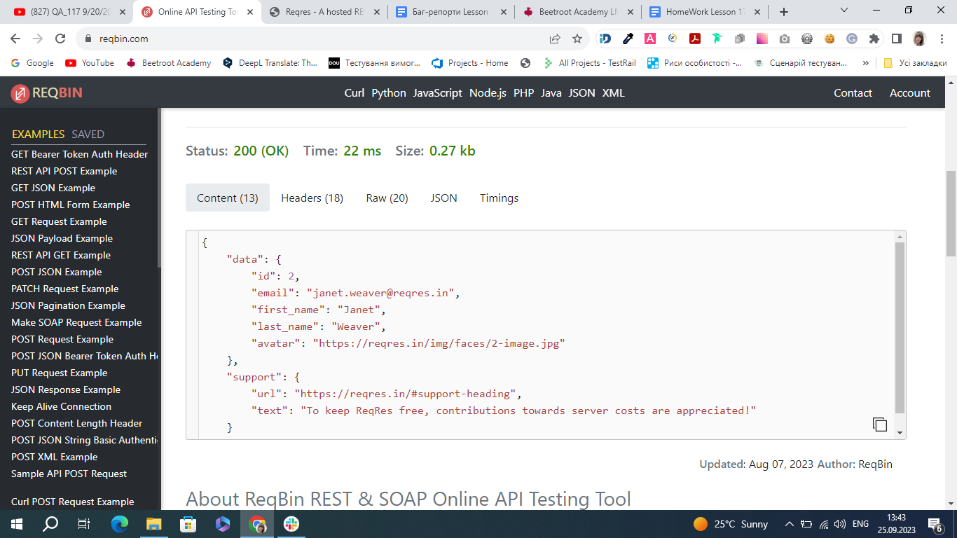
* CREATE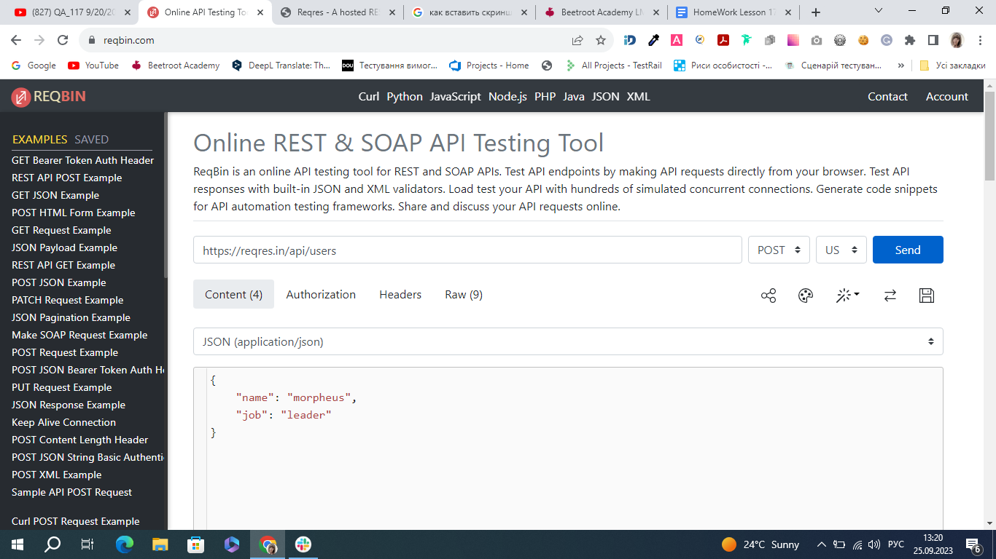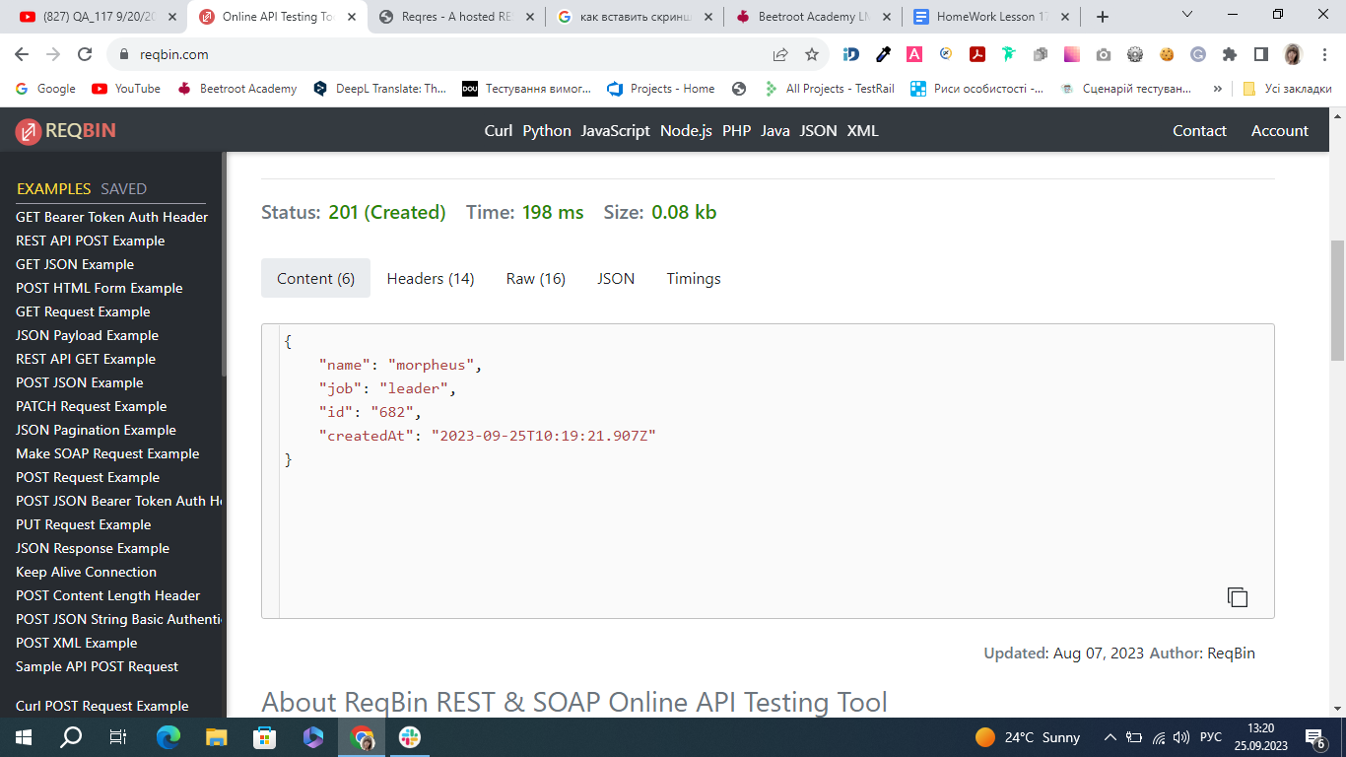

Запит CREATE POST виконується зі статусом 200 (ОК) з невалідними даними користувача:

Баг 1 - 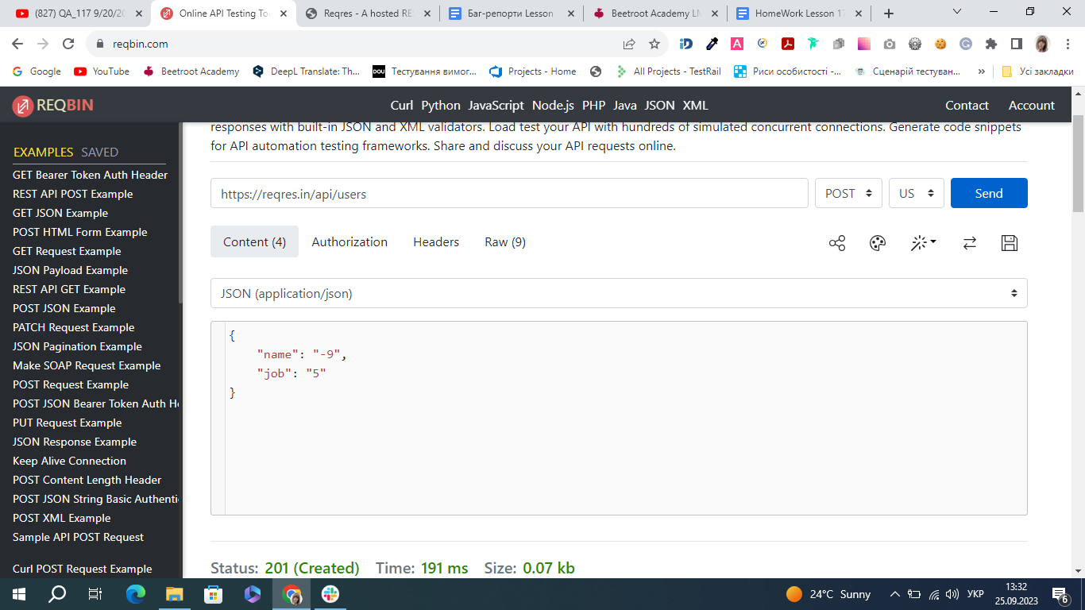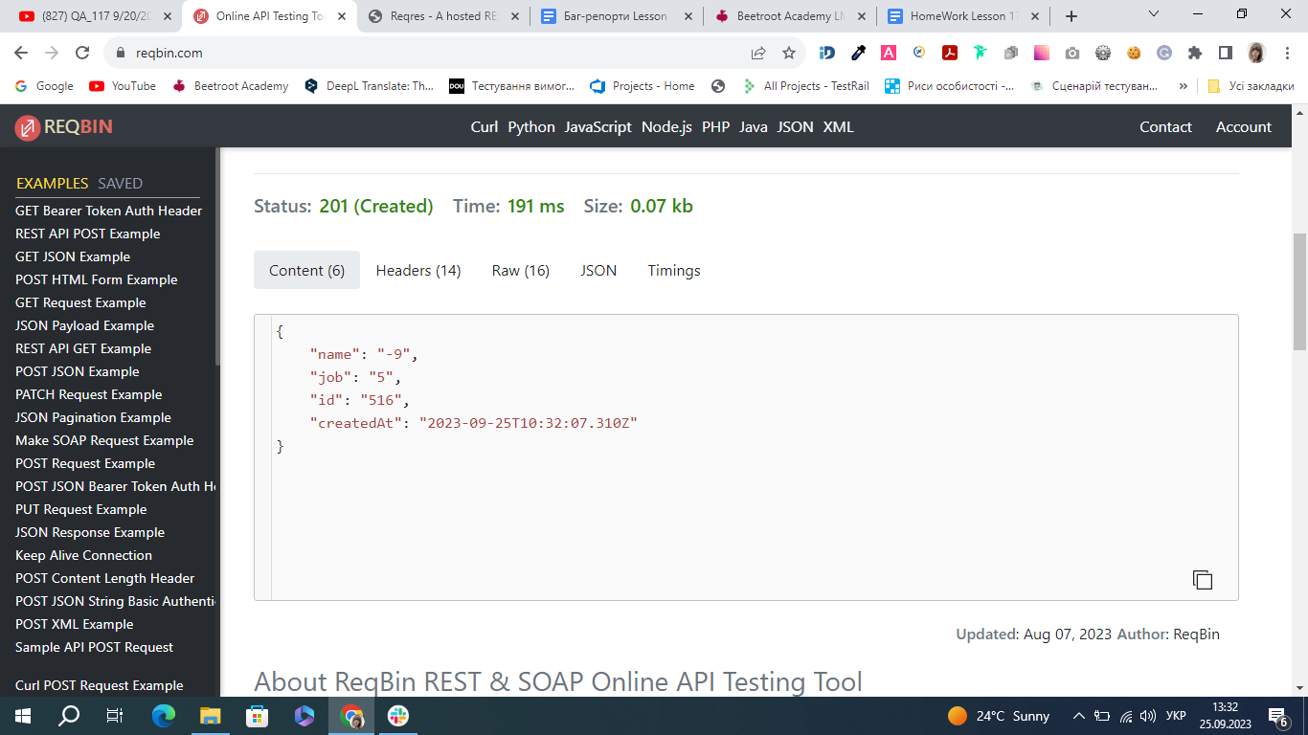

Баг 2 - 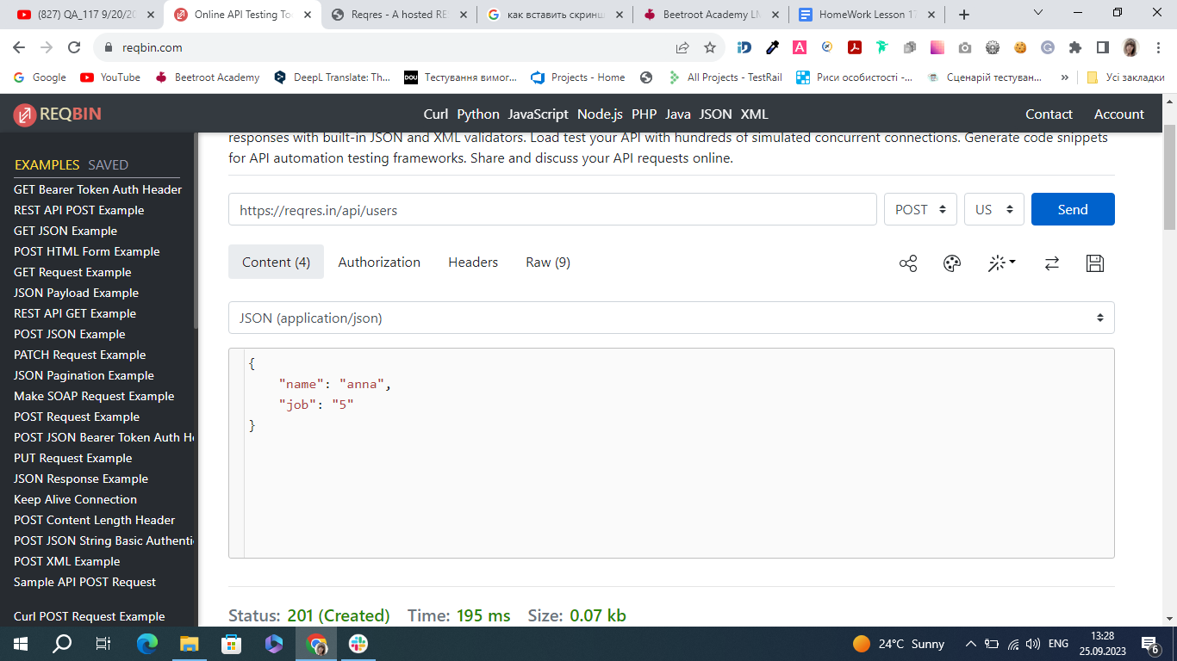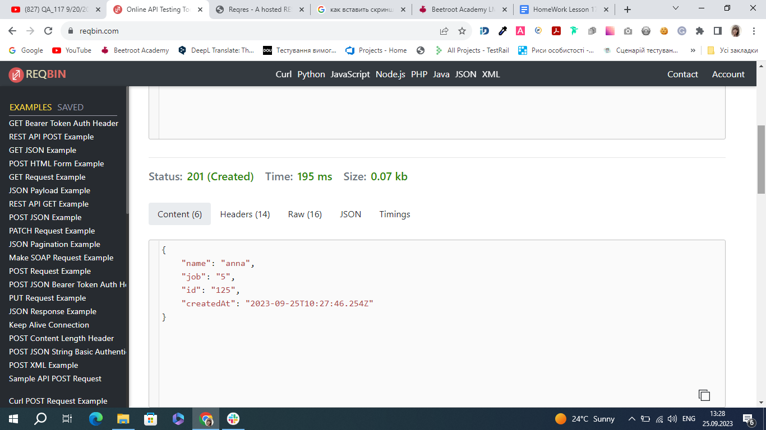

* UPDATE (PUT) 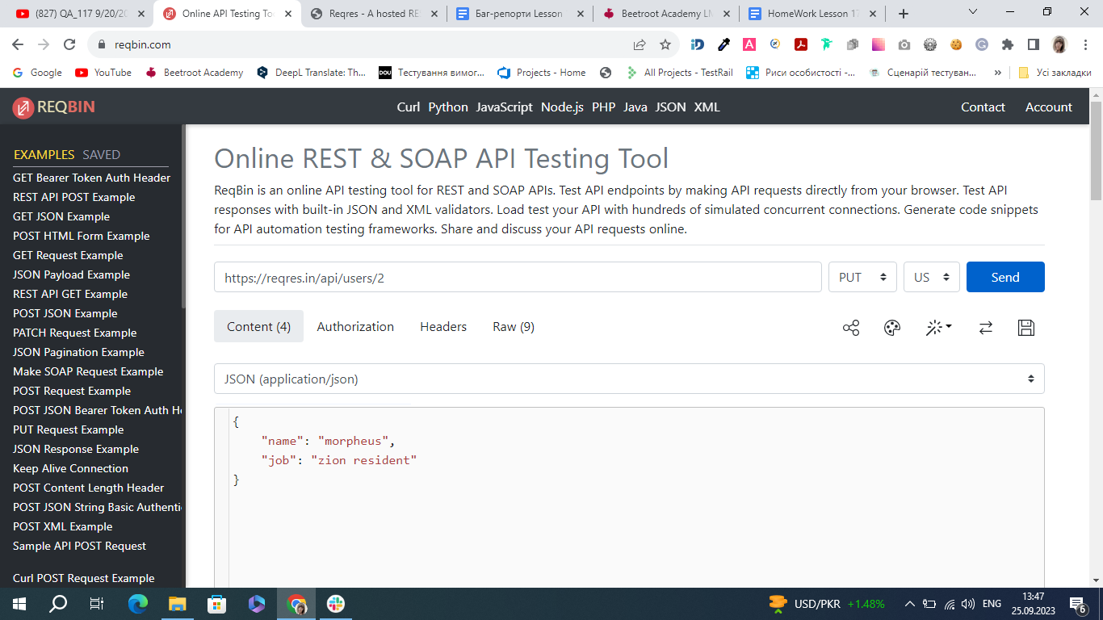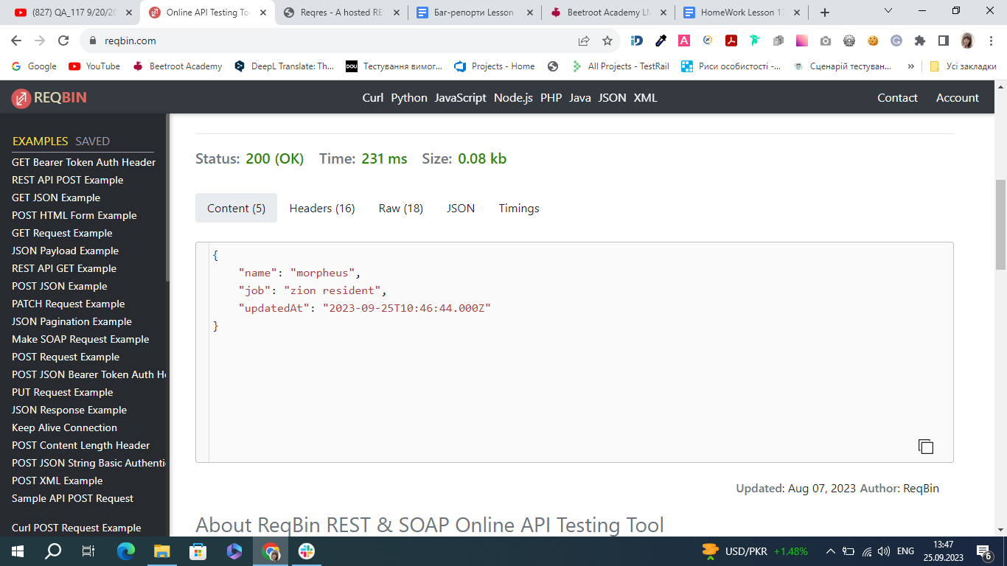

Запит UPDATE (PUT) виконується зі статусом 200 (ОК) з невалідними даними користувача:

Баг 1 - 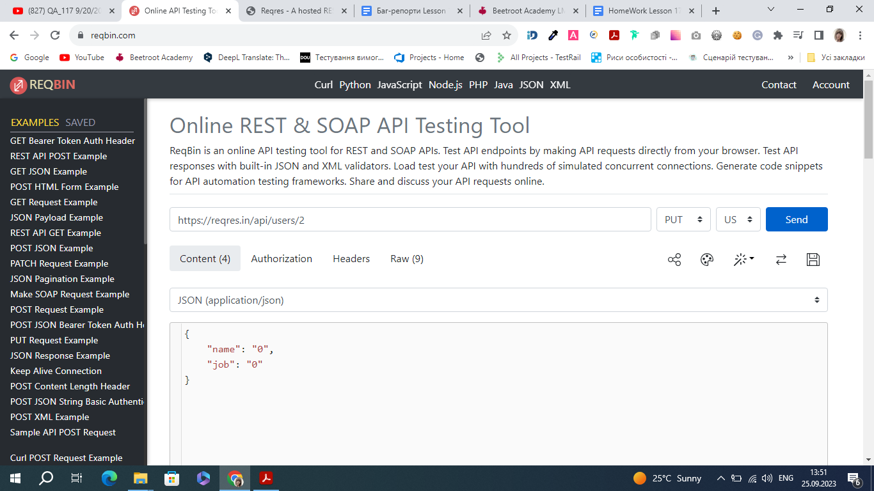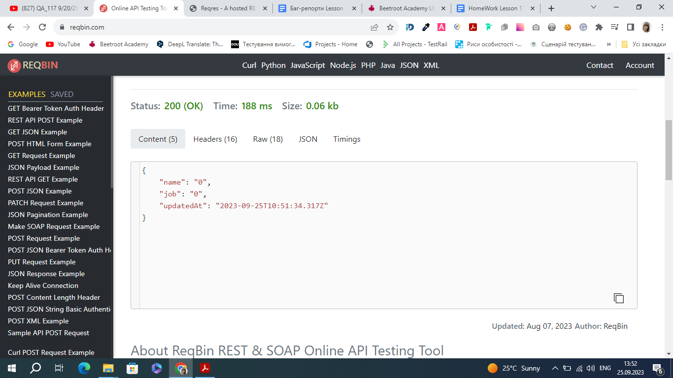

Баг 2 - 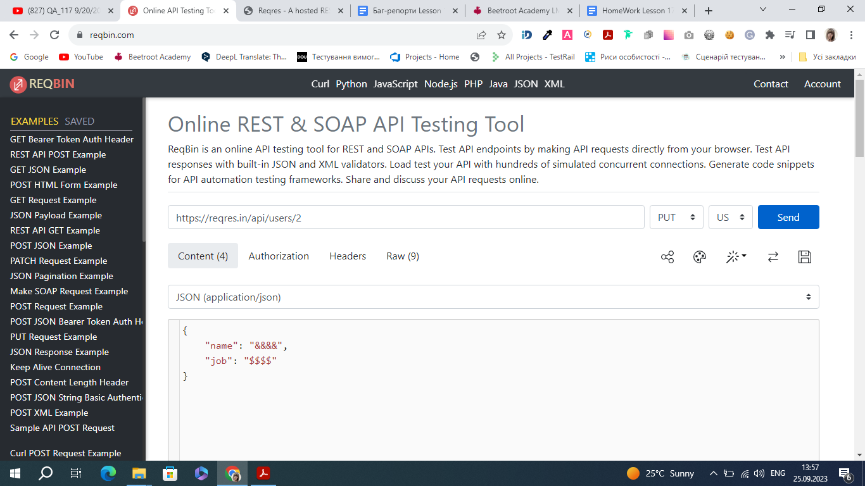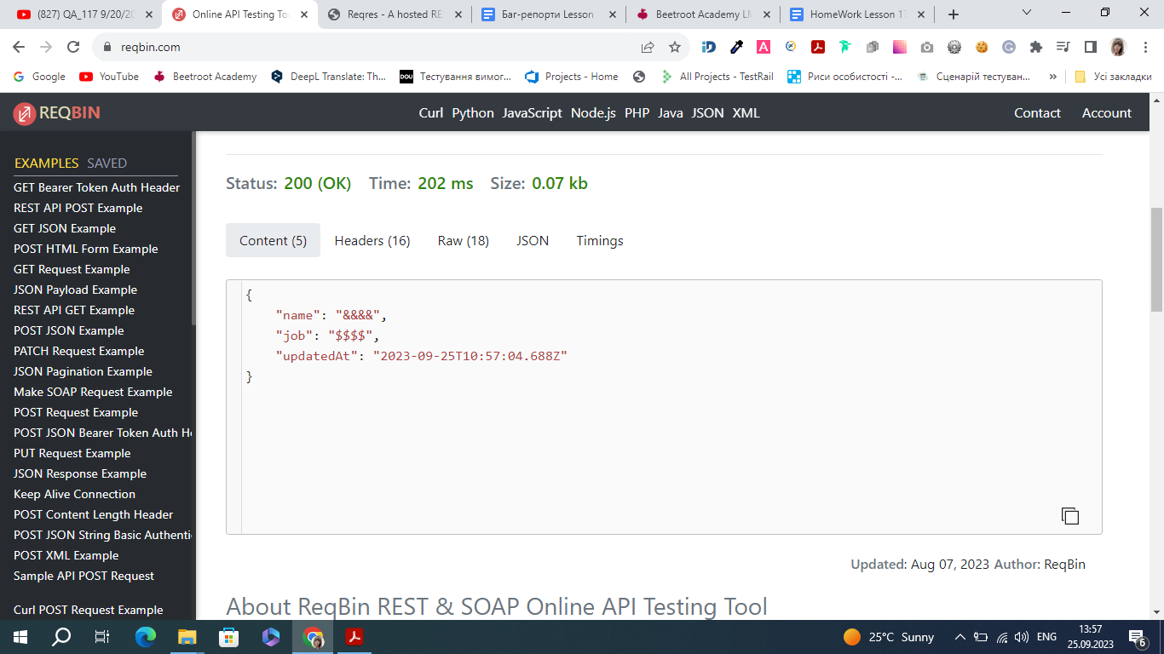

* UPDATE (PATCH) 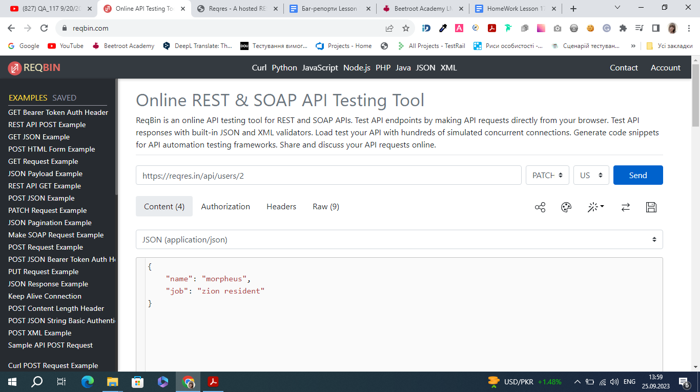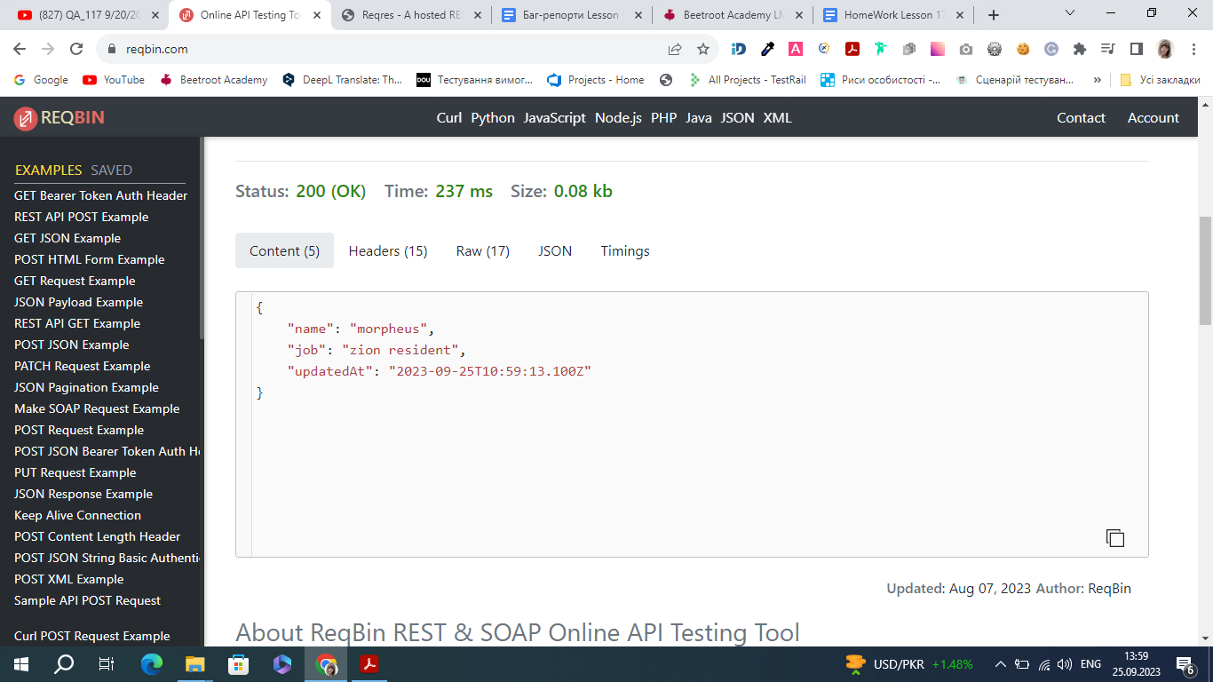

Запит UPDATE (PATCH) виконується зі статусом 200 (ОК) з невалідними даними користувача:

Баг 1 - 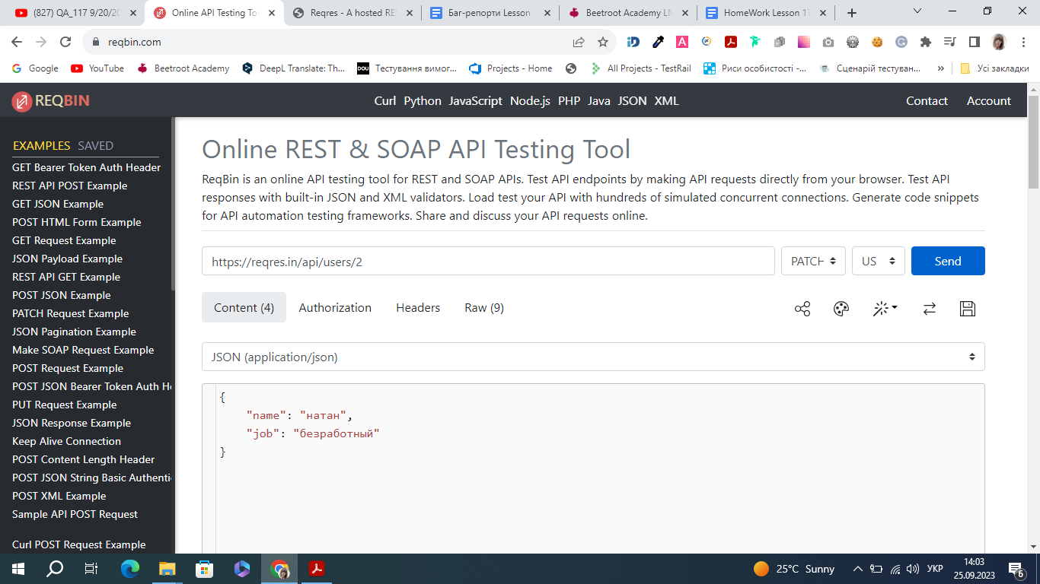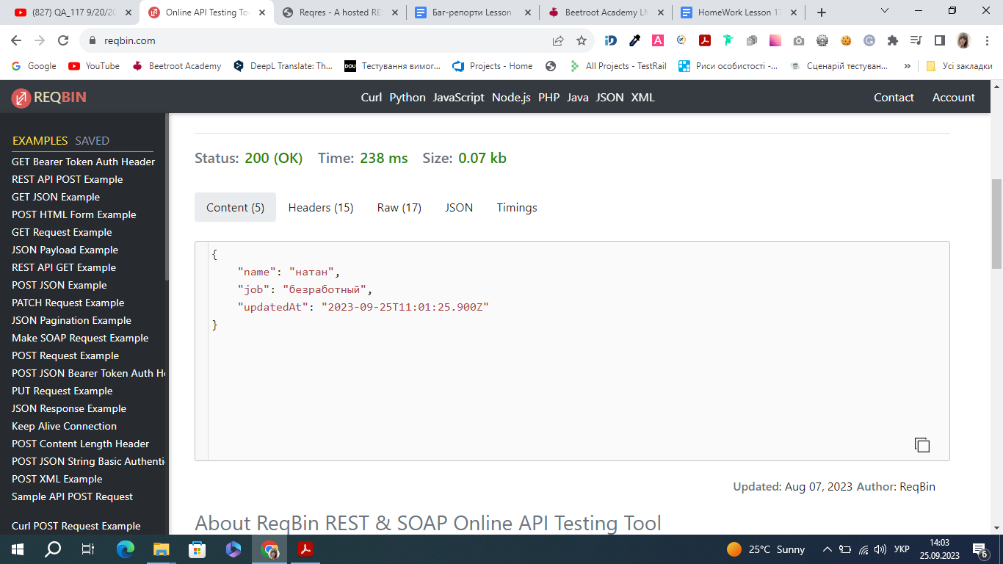

Баг 2 - 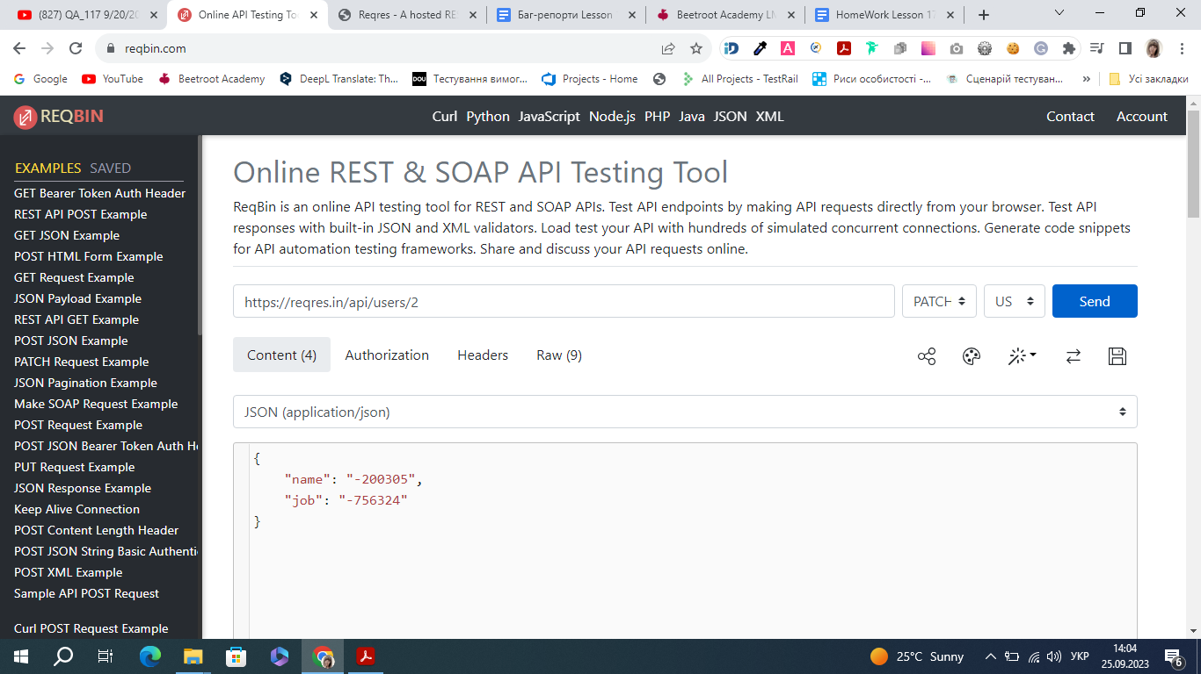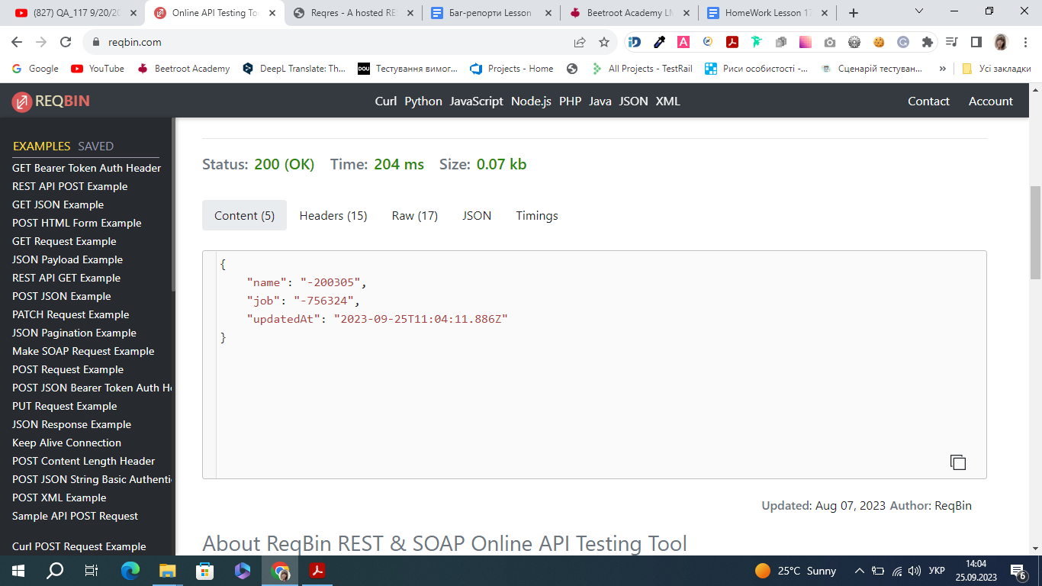

* DELETE 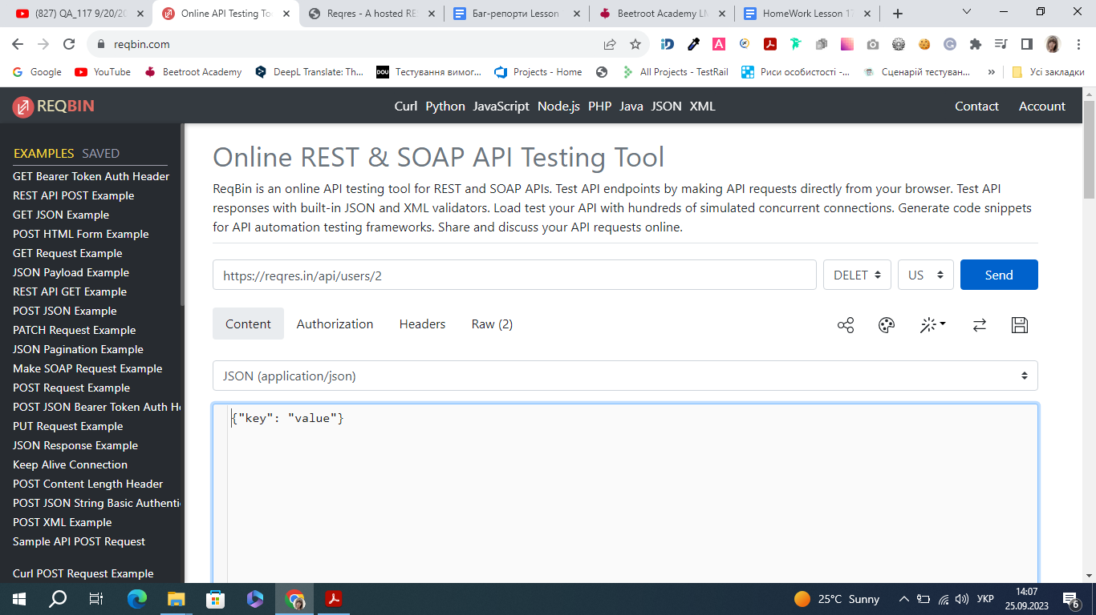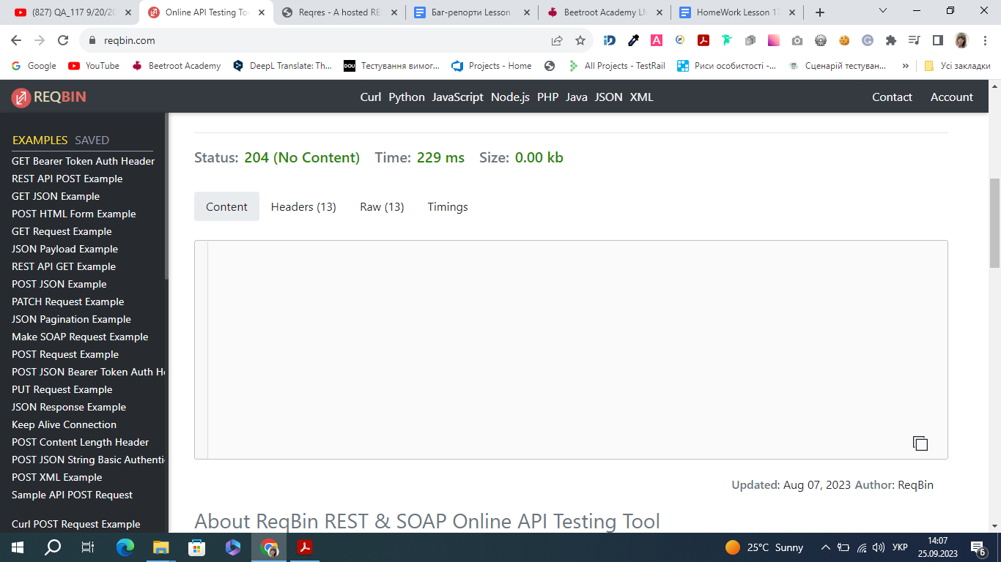
* REGISTER - SUCCESSFUL 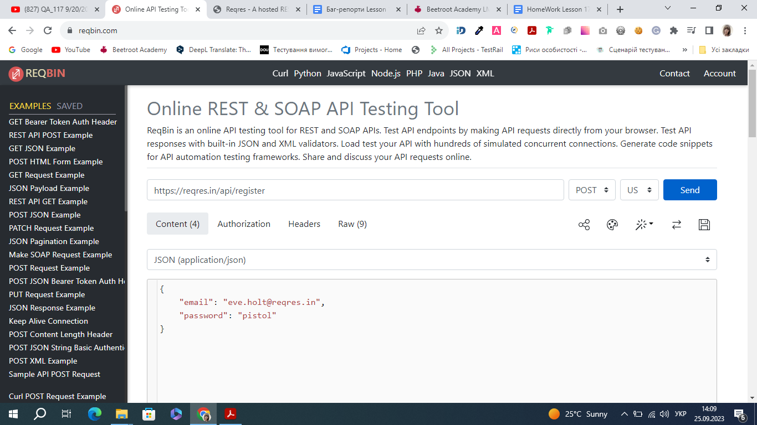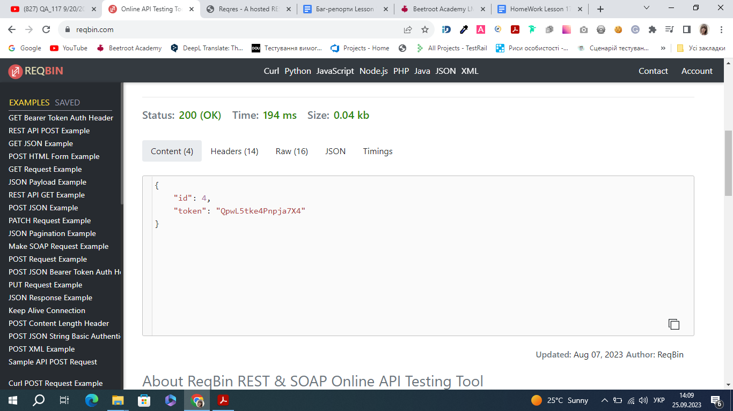

Запит REGISTER - SUCCESSFUL виконується зі статусом 400 (Bad Request) з невалідними даними користувача: 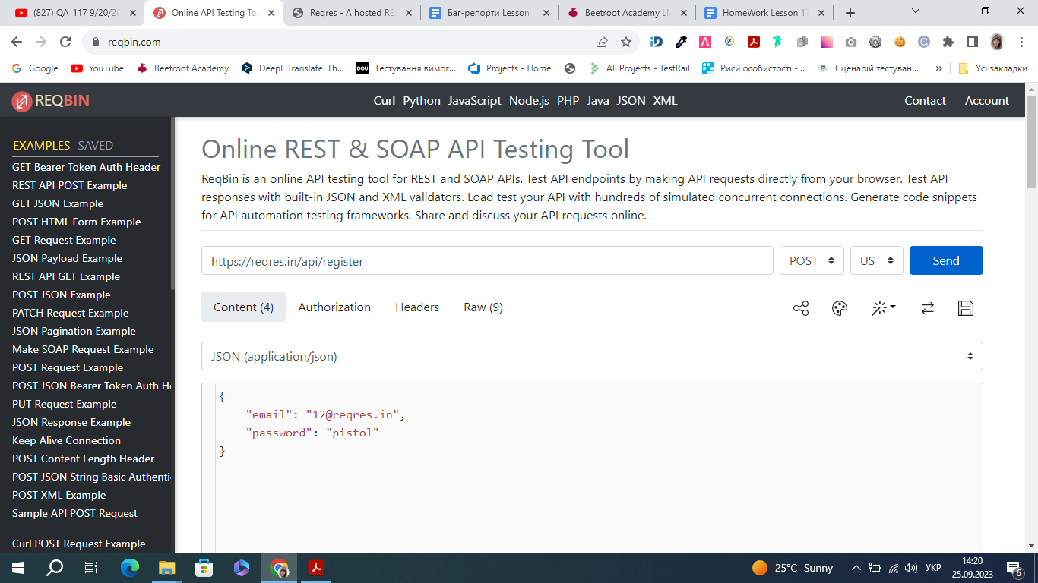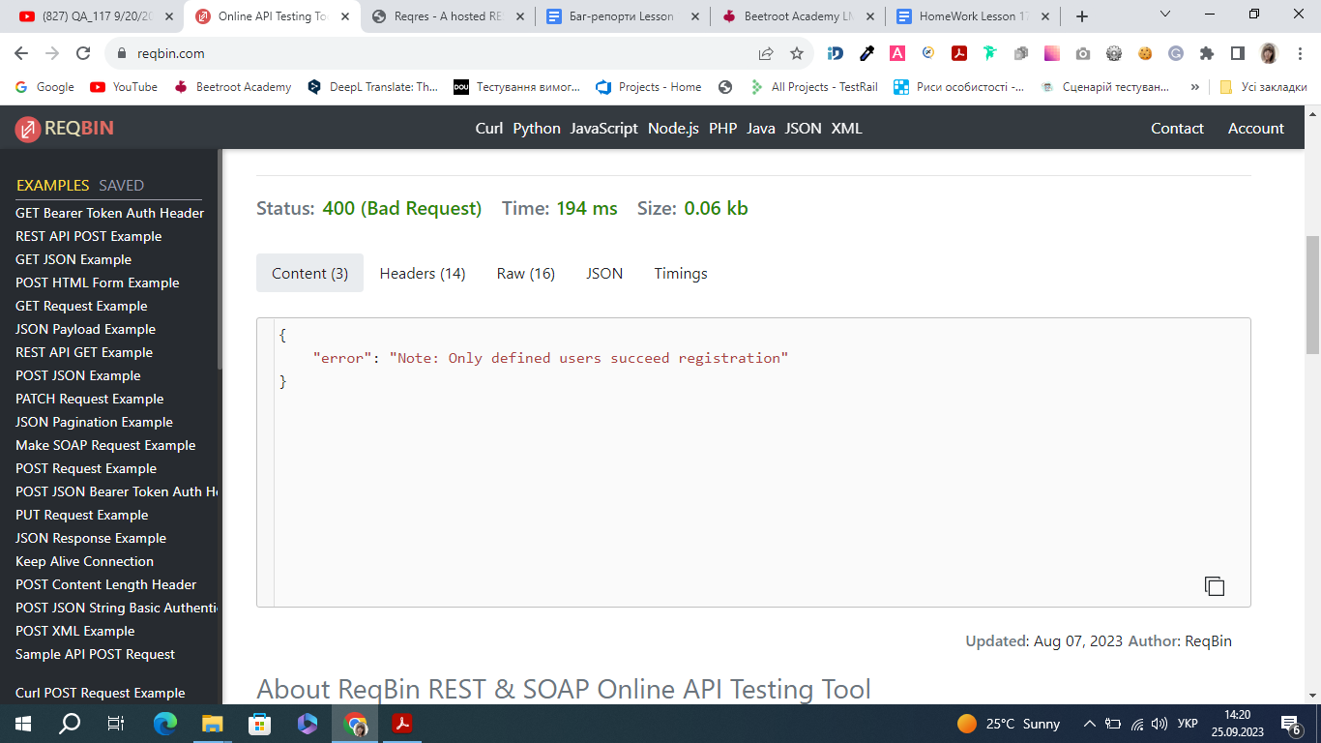

* LOGIN - SUCCESSFUL 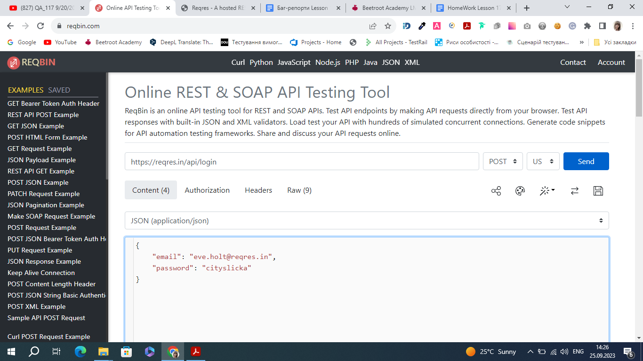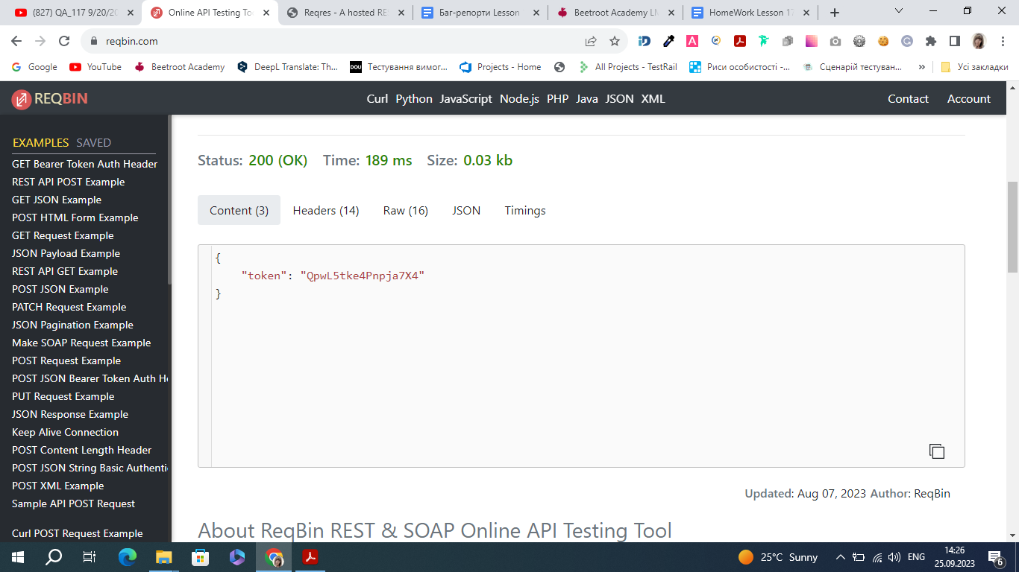

Запит LOGIN - SUCCESSFUL виконується зі статусом 400 (Bad Request) з невалідними даними користувача: 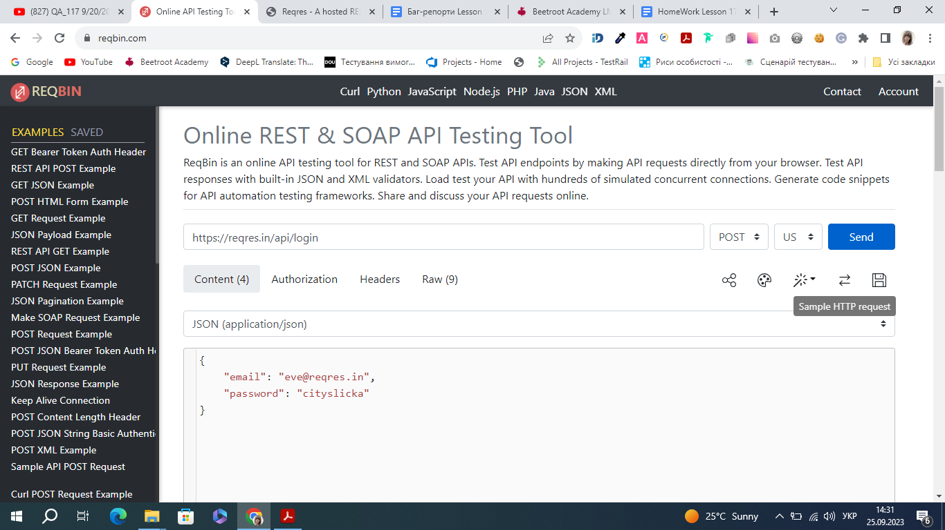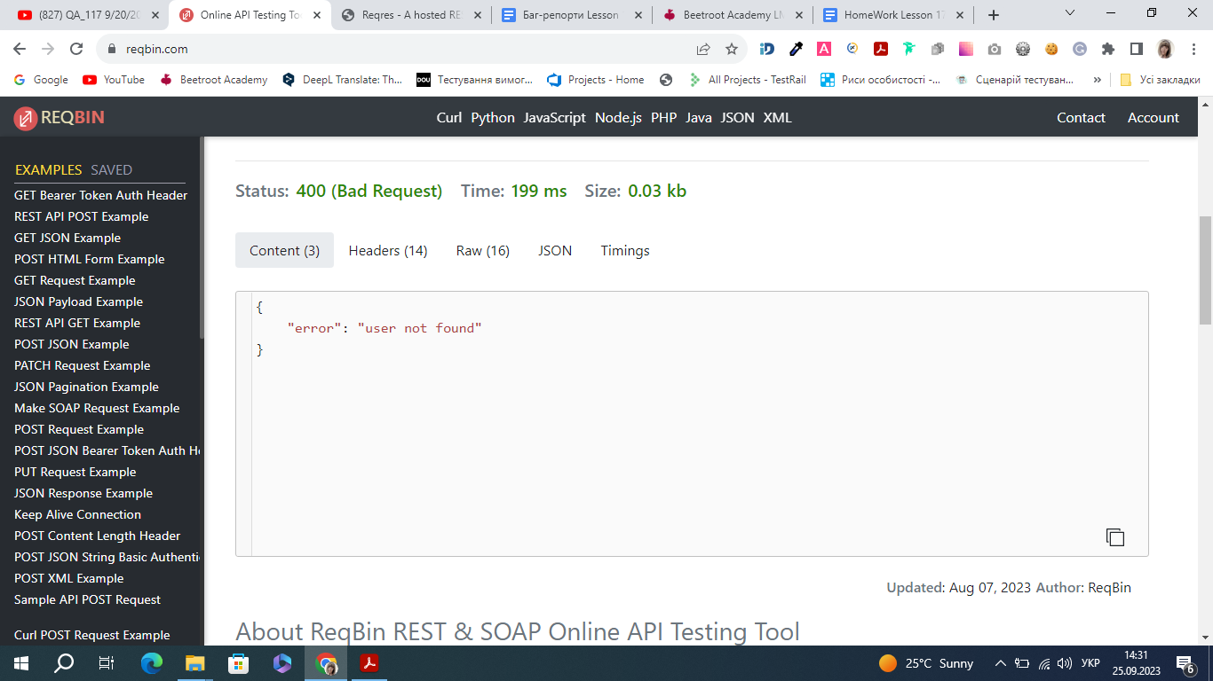

Запит LOGIN - SUCCESSFUL виконується зі статусом 200 (ОК) з невалідним паролем користувача: 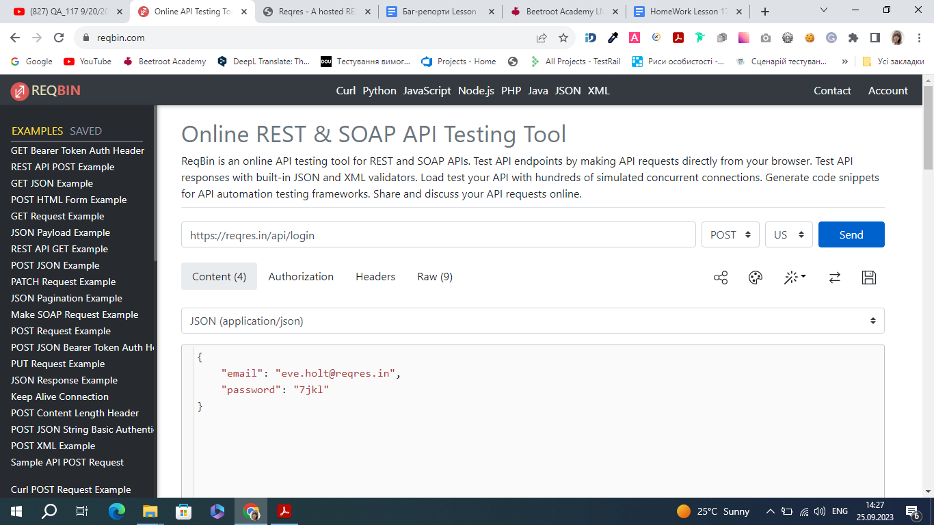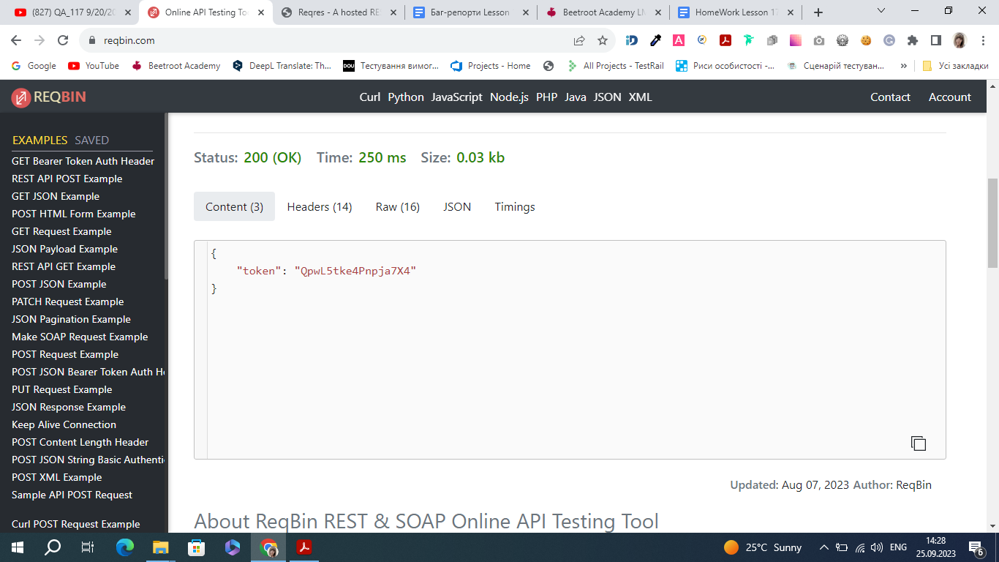

1. Використовуючи <https://reqbin.com/>, відправ по одному валідному запиту для кожного методу в [GO REST](https://gorest.co.in/) (**/users** endpoint).

3.1. За відправки кожного запиту порівняй його деталі, введені у <https://reqbin.com/> і відображені в Developer Tools.

* [https://gorest.co.in/](https://gorest.co.in/public/v2/users/628107)public/v2/users/628107 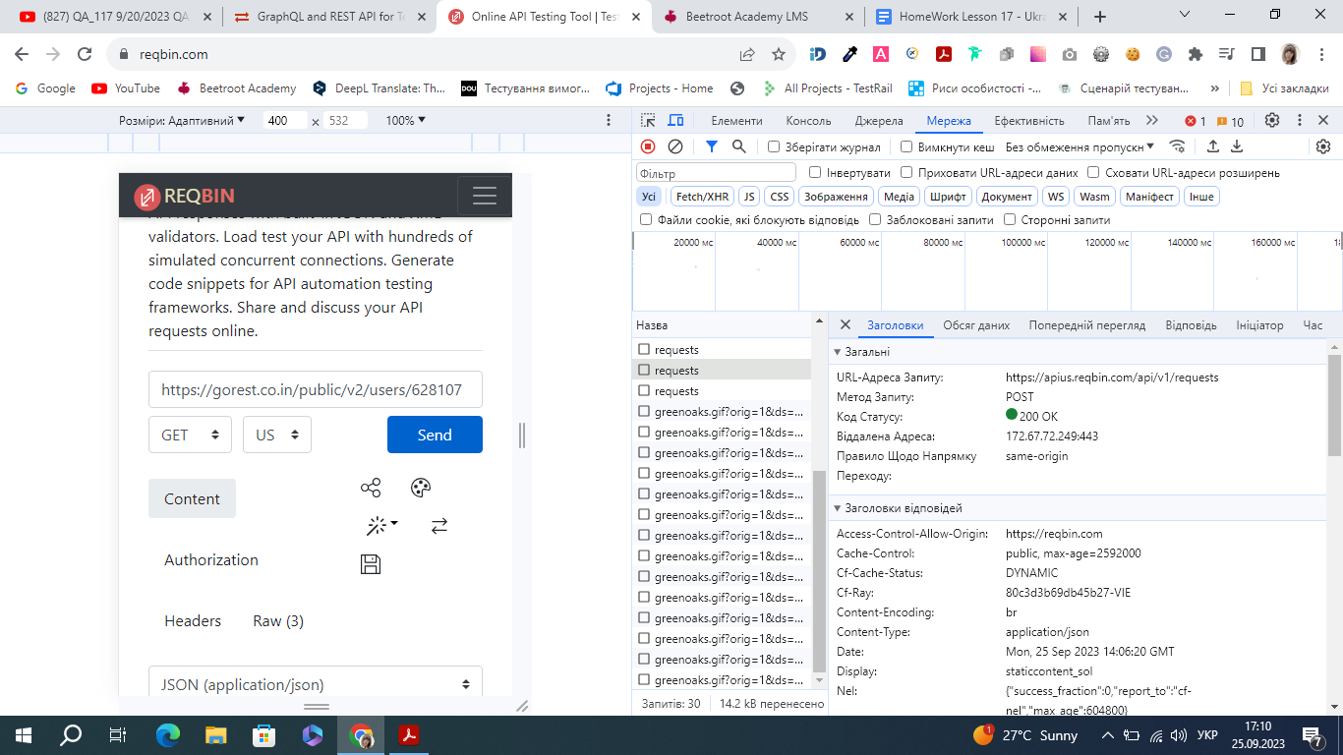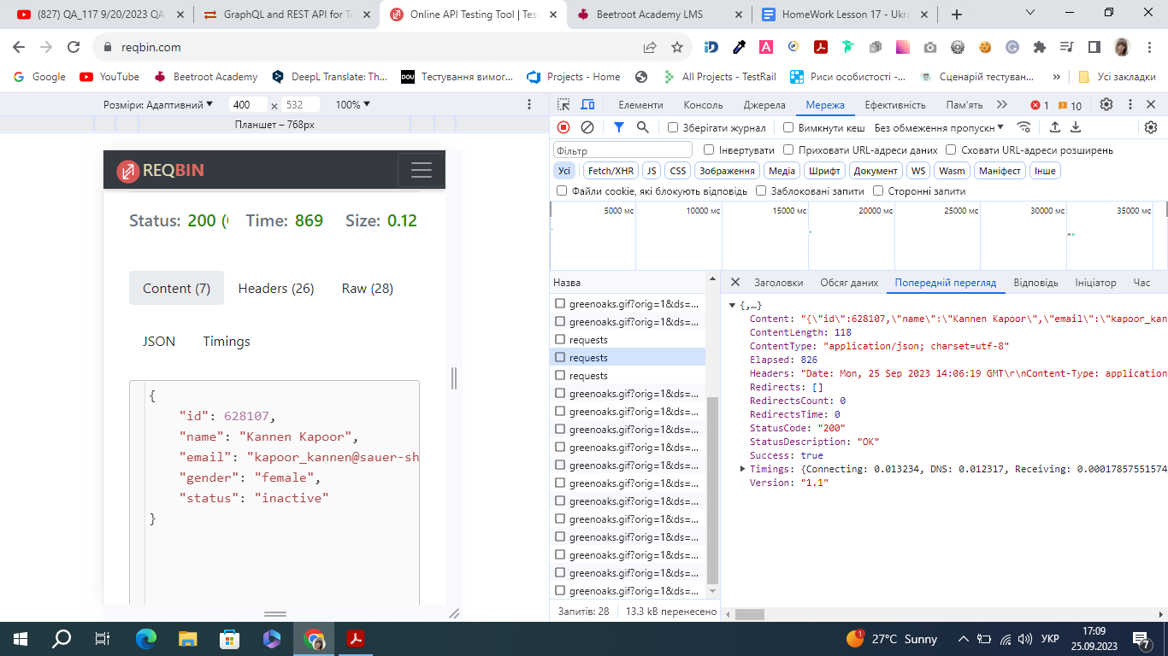
* https://gorest.co.in/public/v2/users/628107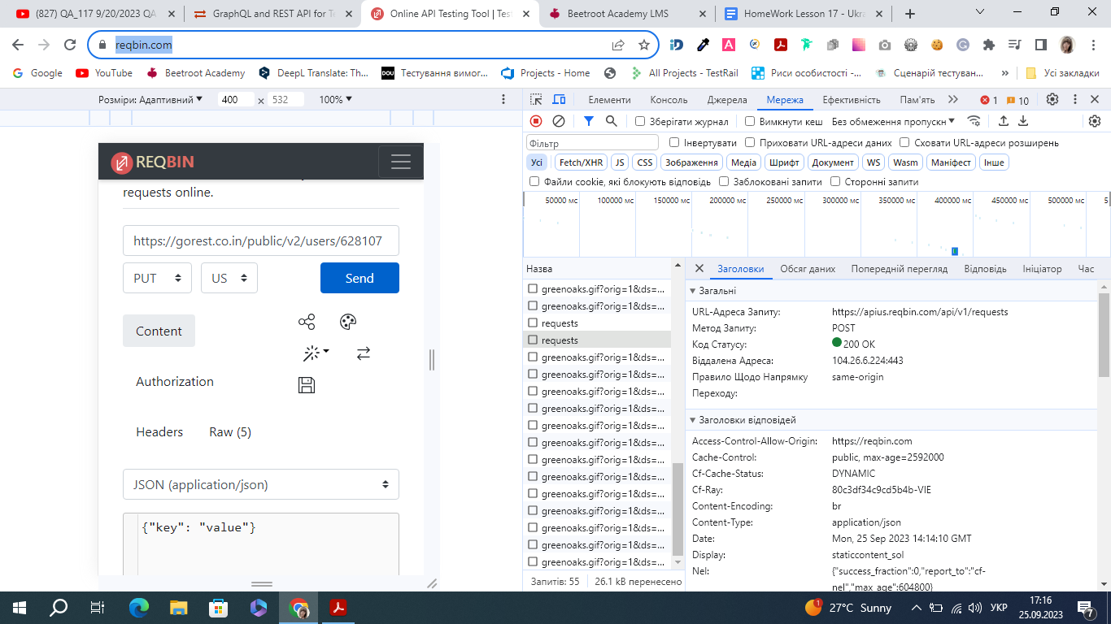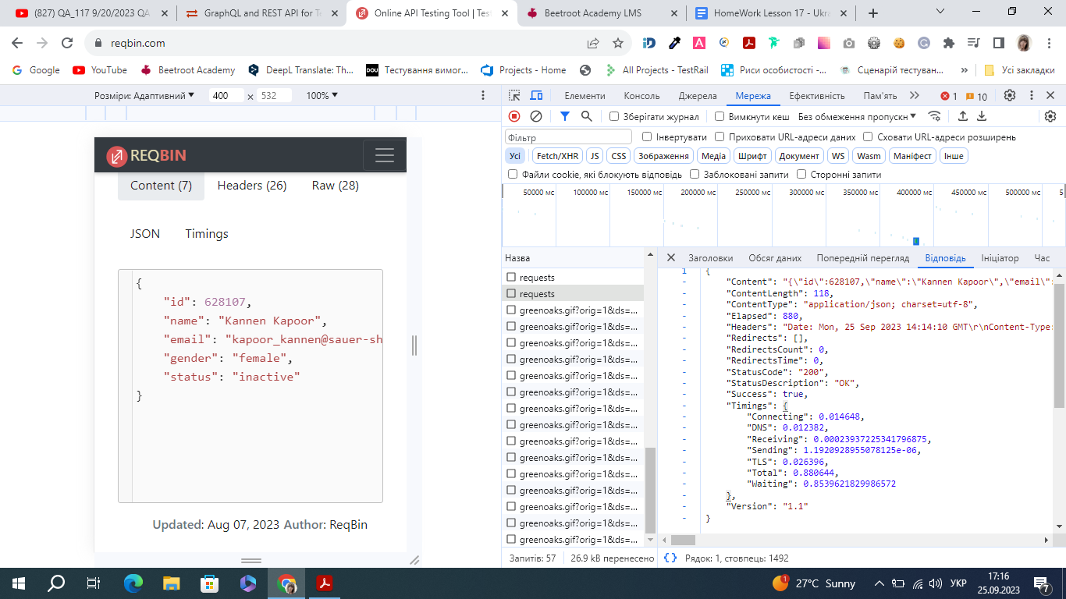
* <https://gorest.co.in/public/v2/users/628107/posts> 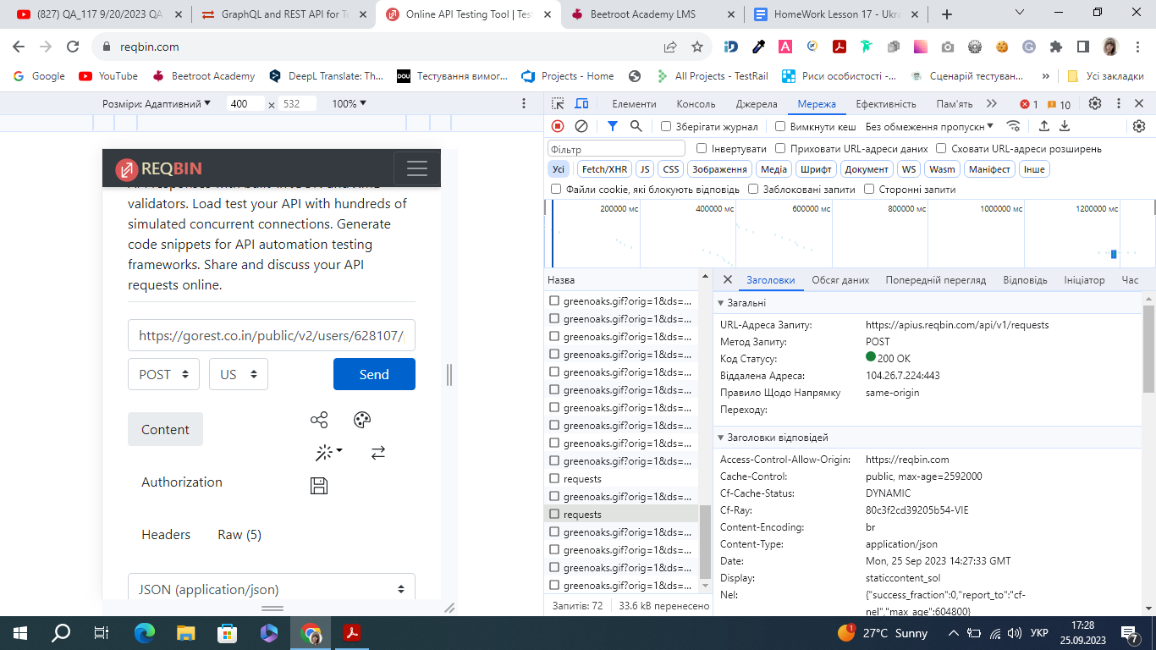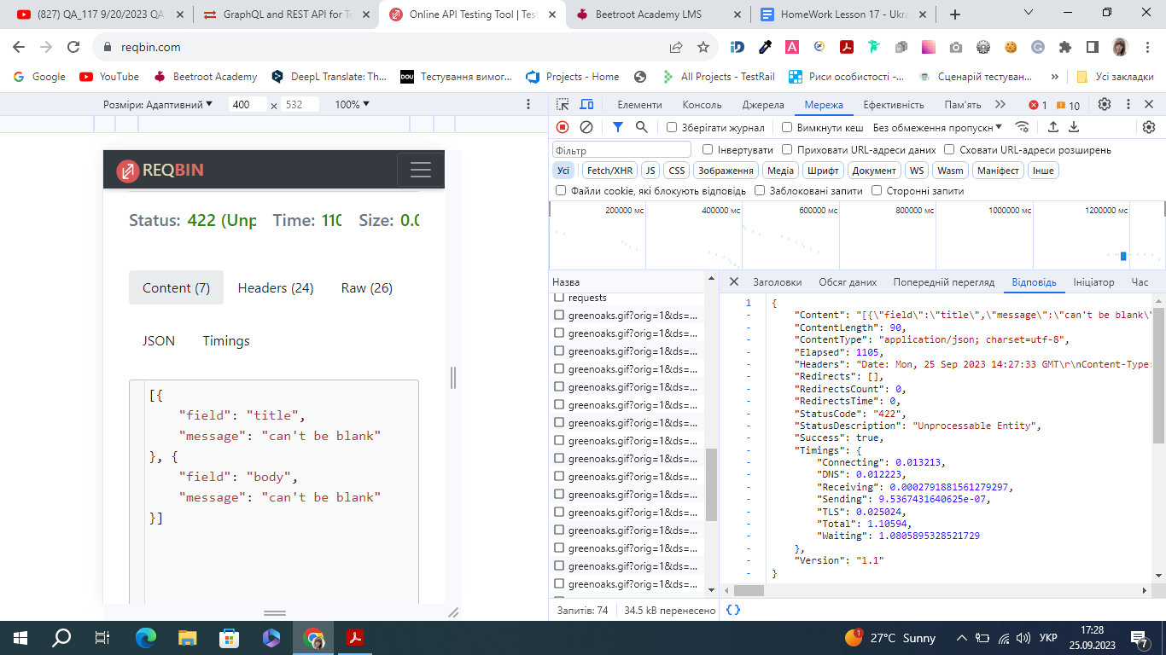
* <https://gorest.co.in/public/v2/posts/628107/comments> 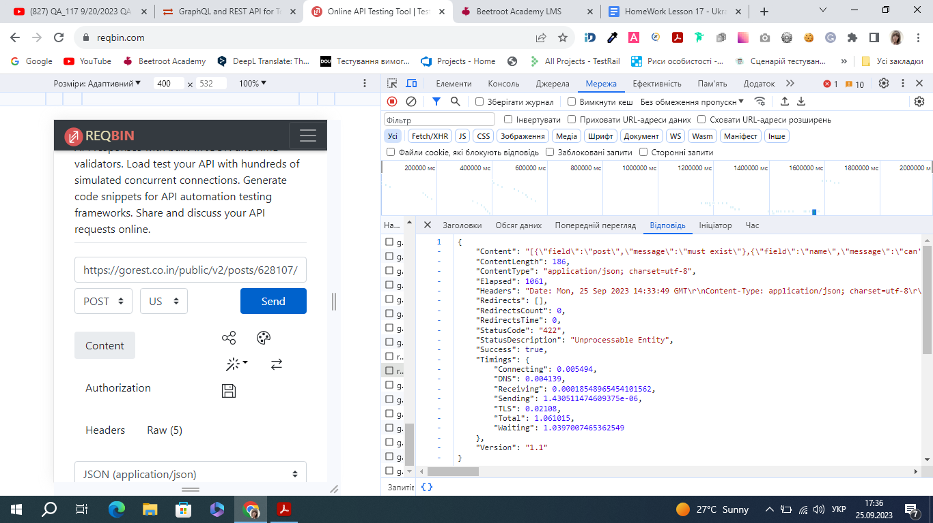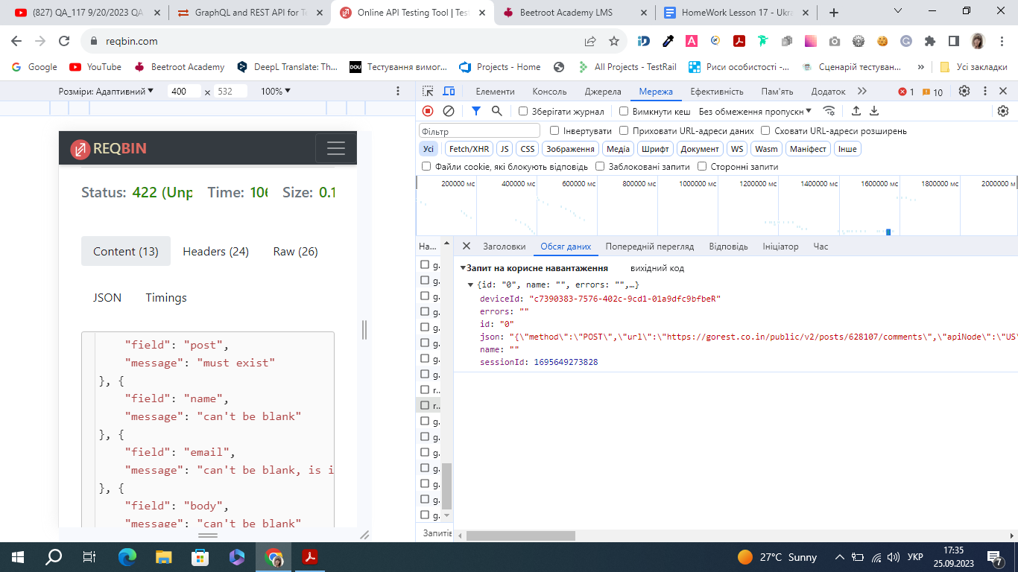
* <https://gorest.co.in/public/v2/users/628107/todos> 